
НАША РОДИНА – РОССИЯ!
Работа по проекту в подготовительной логопедической группе «Смешарики»
Воспитатель Родионова К.В.

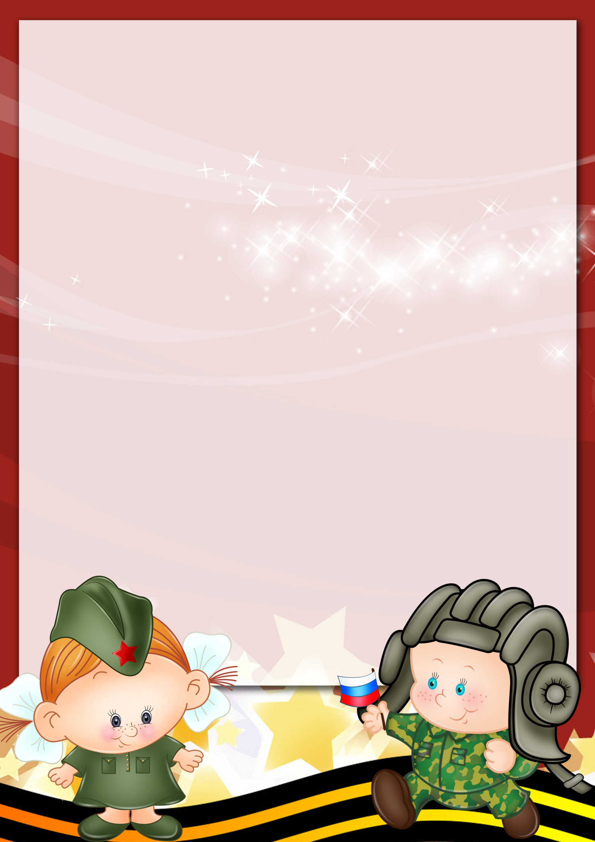
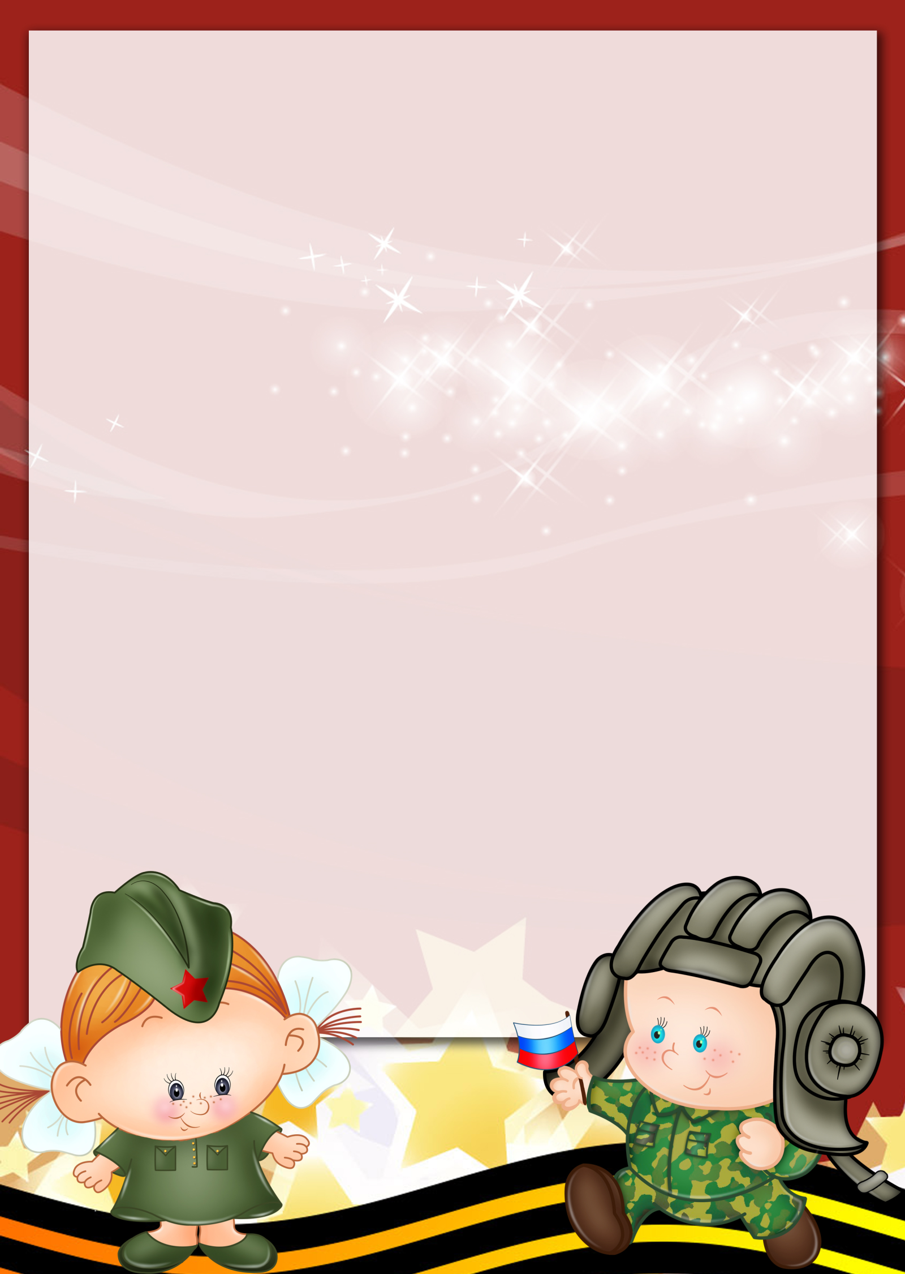
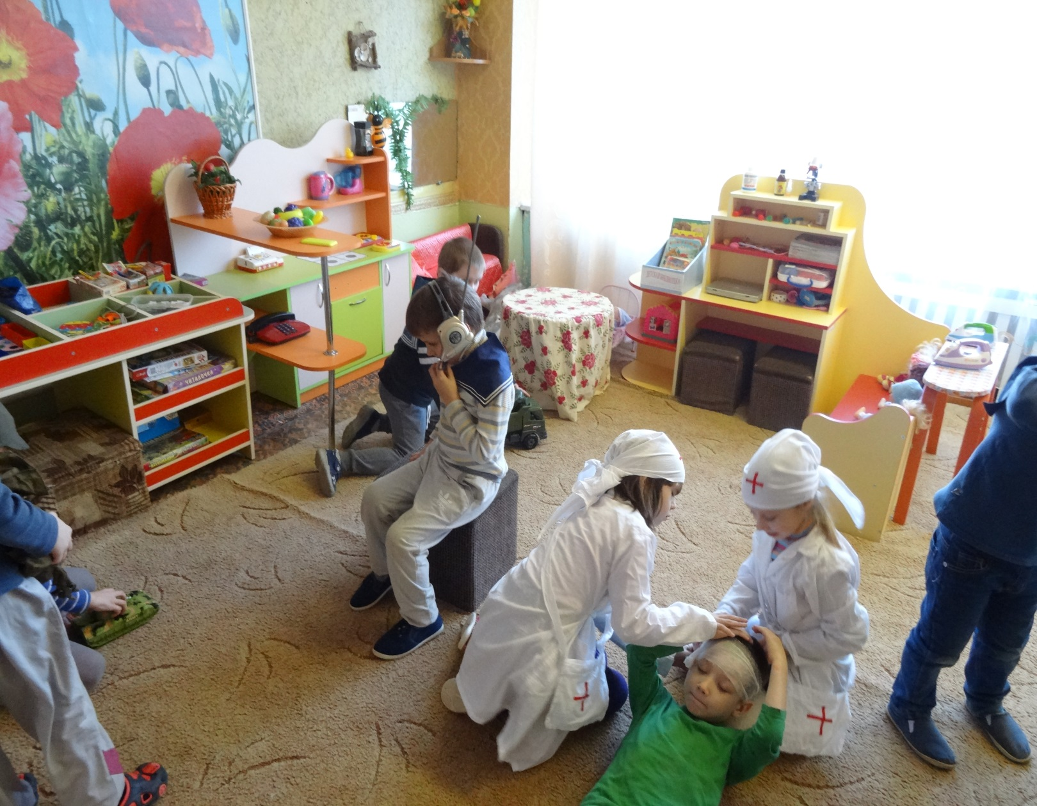
Наша Родина богата,
Мы чужого не хотим,
Но своей страны, ребята,
Никому не отдадим.

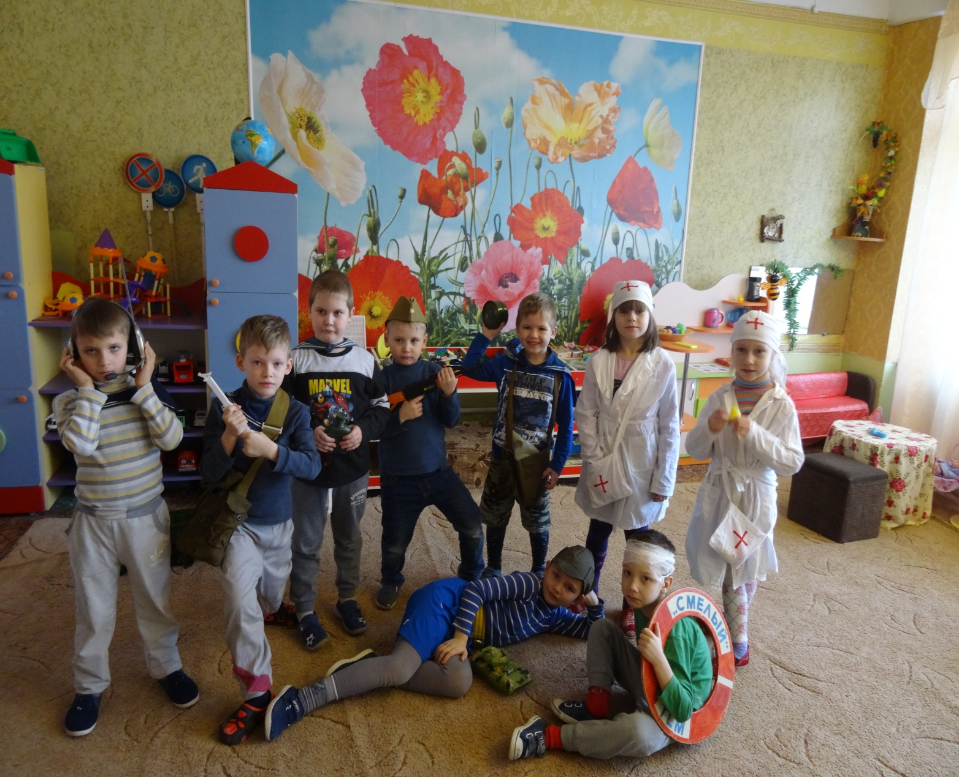
Родина может спать спокойно!


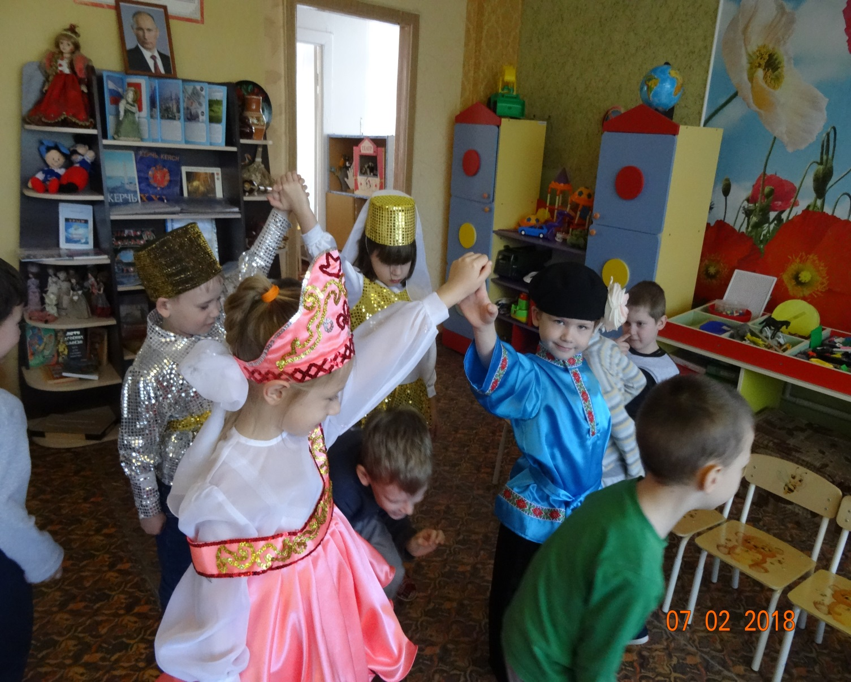
МЫ ИГРАЕМ В «РУЧЕЁК»

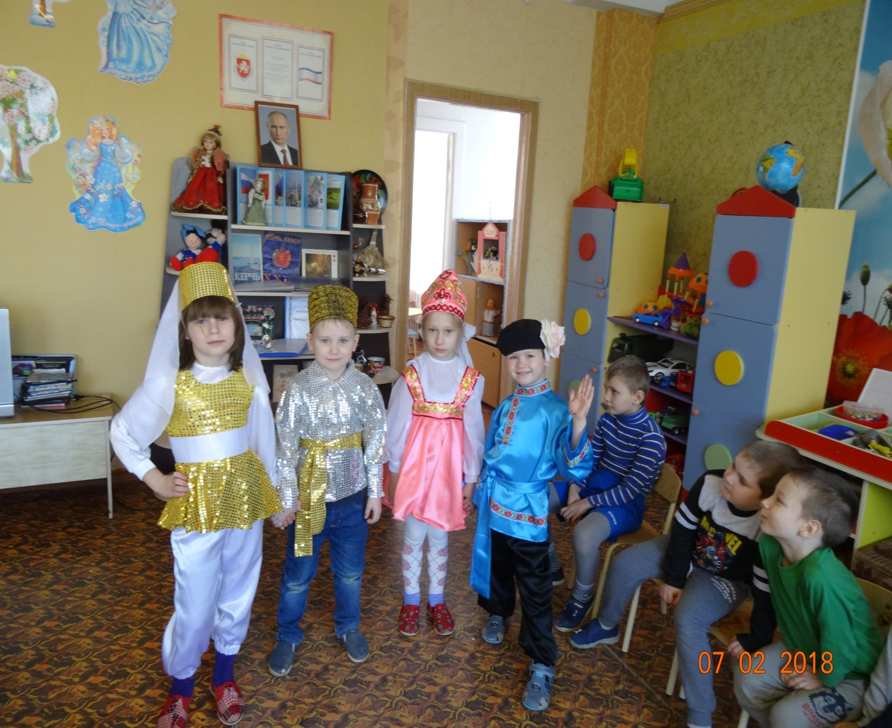
Народы – как одна семья,
Хотя язык их разный.
Все – дочери и сыновья
Своей страны прекрасной.

